Phil Collins im Olympiastadion
Eine Legende zerbricht nicht
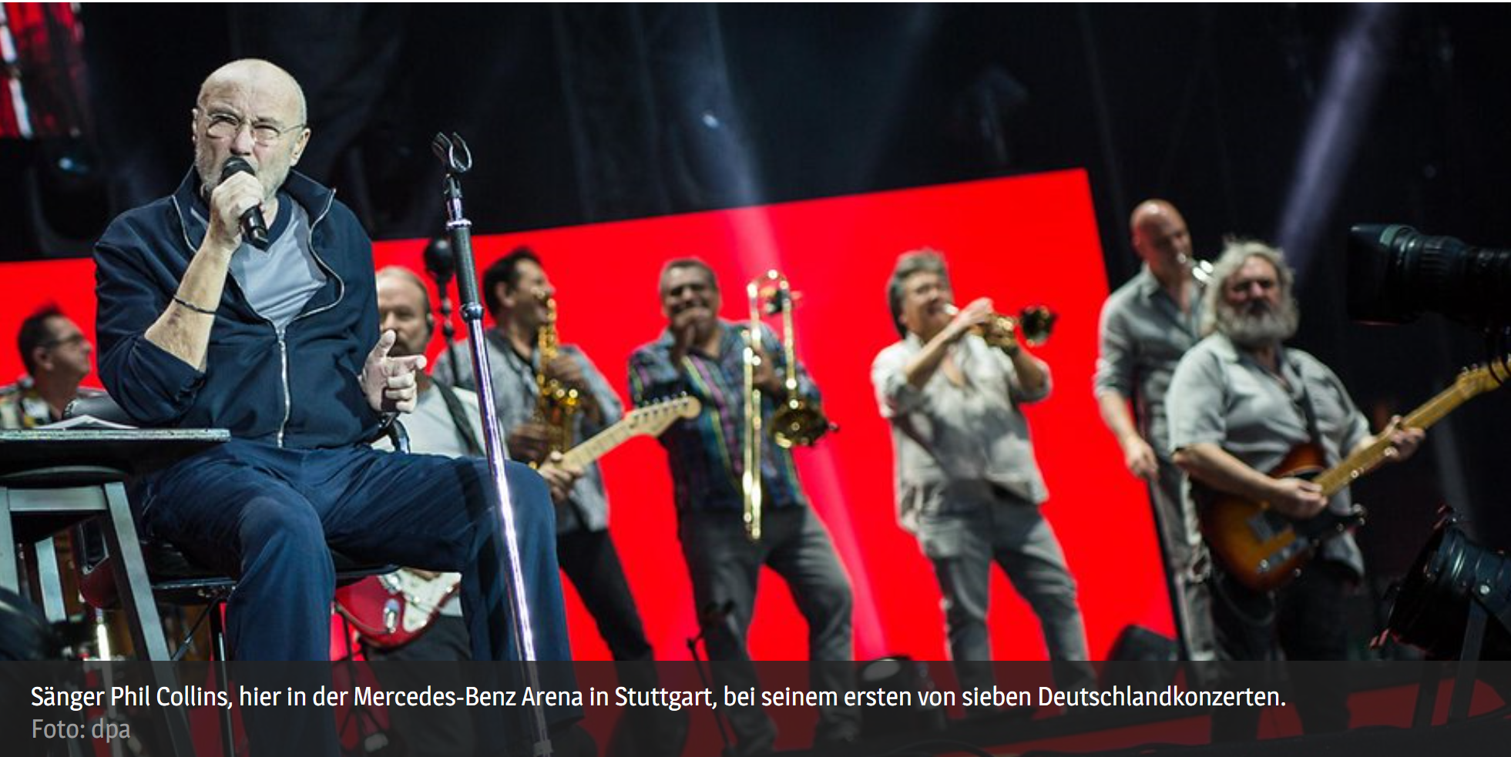
Wo gibt’s den so was? Ein Ticket und drei Bands! Natürlich in Berlin, natürlich im Olympiastadion. Freitagabend, Sommernachthimmel über der Stadt. Und Phil Collins auf der Bühne! Leider auf einem Stuhl sitzend. Was soll’s? In the chair tonight!
Mit dem ironischen Titel seiner Tour „Still not dead yet“ beweist der 68-Jährige genau das. Und wieso drei Bands? Als Vorgruppe spielt kein Geringerer als Mike Rutherford auf. „Mike & the Mechanics“ und der Hit „Silent Running“, „Over my shoulder.“ Da kommen Erinnerungen hoch. Für Fans nicht schlecht. Wenn man ehrlich ist aber manchmal schon eine arge Bass-Sound-Sauce. Egal. Über dem Stadion schwebt der Geist von „Genesis“. Phil, Mike, Genesis - was will man mehr?
Die Kosten für die Lightshow hätte man sich sparen können
Mike und seine Jungs geben alles. „Sing it loud...!“ Die Sonne geht strahlend hinter der Bühne unter - und blendet. Die Kosten für die Lightshow hätte man sich sparen können. Ohnehin sitzt ein Drittel der Besucher noch draußen auf der Wiese vor dem Stadion. Aufbaupause um 19:46 Uhr.
Dann: 20:15 Uhr. Erste Schwarz-Weiß-Fotos auf der Leinwand. Flashbacks. Gefühlt 100 Jahre Phil Collins auf der Bühne.
20:20 Uhr. „Good evening, Berlin! Are you allright?“ Zunächst leidet man mit. Nach einer Rückenoperation ist sein rechter Fuß gelähmt. Zudem macht ein Nervenschaden es Collins nicht mehr möglich, die Drums zu spielen. Deshalb zu Hause auf dem Sofa bleiben? Nicht mit Phil! Er ist schließlich noch nicht tot. Noch lange nicht. Während der Konzerte auf seiner Europa-Tournee bleibt der Hit-Gigant „against all odds“ tapfer auf der Bühne sitzen, auf die er nur mit Gehstock kommen konnte. Bleiben die Stimme und die Stimmung dadurch weg? Keinesfalls.
Wer die Karriere von Phil Collins vielleicht schon abgehakt haben mag, wurde gestern Abend eines Besseren belehrt. der 68-Jährige ist noch lange nicht tot. Zum Beweis tourt er mit „Still not Dead Yet“ durch Europa. Und ich war nun gestern im Still-not-without-Hertha-yet-Stadion dabei.
Der Innenraum ist zum Bersten gefüllt
Was für eine Kulisse! Fully booked, bis auf wenige Plätze. Der Innenraum zum Bersten gefüllt. Ich nehme an, dass auch der erfahrene Phil immer noch Gänsehaut bekommt, wenn er die Bühne betritt und darauf hinunter sieht.
Wer nichts über den gesundheitlichen Zustand des Musikers weiß, war aber zunächst geschockt, wie er mit Gehstock die spektakuläre Riesenbühne betrat und vorsichtig in seinem Drehstuhl in der Mitte Platz nahm. Mann, Mann, Mann! Vergesst nicht, dass der Drummer schon 1971 mit Genesis das Studioalbum „Nursery Cryme“ herausbrachte - das ist 48 Jahre her!
Ein Solo vom eigenen Sohn
Dennoch: Durch das Olympiastadion wehte gestern keinesfalls der Hauch des Todes. Still not dead yet! Denn Phil Collins hat eine sensationelle Tour-Band zusammengestellt. Leadgitarrist Daryl Stuermer, Bassist Leland Sklar und Percussionist Luis Conte sind nun einfach mal Vollblutmusiker und spielen seit Jahren mit Collins, Rhythmusgitarrist Ronnie Caryl sogar schon seit 50 Jahren. Unterstützt wurden sie von den Bläsern der „Vine Street-Horns“ und nicht zuletzt von einem akustisch (und optisch!) überzeugenden Background-Vocals-Quartett. Überraschung: Collins lässt drummen! Und zwar von seinem Sohn Nicolas (18). Ganz der Vater! Das Solo vom Sohn war gegen 21:15 Uhr mit das Spektakulärste des Abends. Und Phil steigt mit ein. Ein bisschen geht’s noch. Das Stadion tobt.
Unterm Berliner Sommernachtshimmel wurden dann viele Erinnerungen wach. Phil Collins bringt mit seiner Musik den Soundtrack zu den Jugendsünden zurück, von denen wir Gott-sei-Dank damals noch keine Selfies machen konnten. Erster Tanzkurs, erste Disco, erste Liebe, erster Liebesschmerz. Für mich und viele um mich herum war die Musik von Collins und Genesis der Sound zum Leben. Tanzen, Mitsingen, Gänsehaut. Erst recht bei „In the Air Tonight“. Diesen Song wird man so, wie gestern Abend interpretiert, nicht noch einmal auf dieser Welt erleben. Das kann so nur Collins.
Eine einzige Zugabe
Zum Schluss noch „You Can’t Hurry Love“ und das Vollgas-Finale mit „Sussudio“ als Höhepunkt. Das Stadion bebte. Stimmung vielleicht so wie einst bei den Stones oder U2. Einzige Zugabe: “Take Me Home“. Aber viele Fans waren auch schon ebenso verausgabt wie ihr Idol auf der Bühne.
Und auf dem Heimweg immer wieder „I can feel it coming in the air tonight, oh Lord / And I've been waiting for this moment for all my life, oh Lord / Can you feel it coming in the air tonight, oh Lord, oh Lord!“
Zum Glück kann ich sagen „ I saw it with my own two eyes“!

